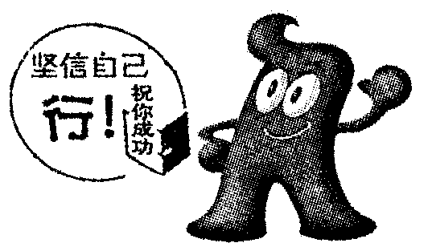
2011年漳州市初中毕业班质量检查试卷

物理试题
(满分：100分；考试时间：90分钟)
友情提示：请把所有答案填写(涂)到答题卡上!请不要错位、越界答题！！
姓名_________准考证号_________
注意：在解答题中，凡是涉及到画图，可先用铅笔画在答题卡上，后必须用黑色签字笔重描确认，否则无效。
(说明：本卷计算时，g均取10N/kg)
一、单项选择题(每小题2分，共30分)
1．下列属于可再生能源的是
A．煤 B．太阳能 C．天然气 D．石油
2．用导航仪与定位卫星之间的信号传输来确定位置时，导航仪与定位卫星之间传输的信号
A．超声波 B．次声波 C．电磁波 D．可见光
3．课间做广播操时，站在队伍前面二位领操的同学动作优美、整齐划一。他们之间及他们与操场边上飞起的小鸟的相对运动状态分别是
A．运动、静止 B．静止、运动 C．运动、运动 D．静止、静止
4．在图1所示四个实验中能用来探究电磁感应现象的是
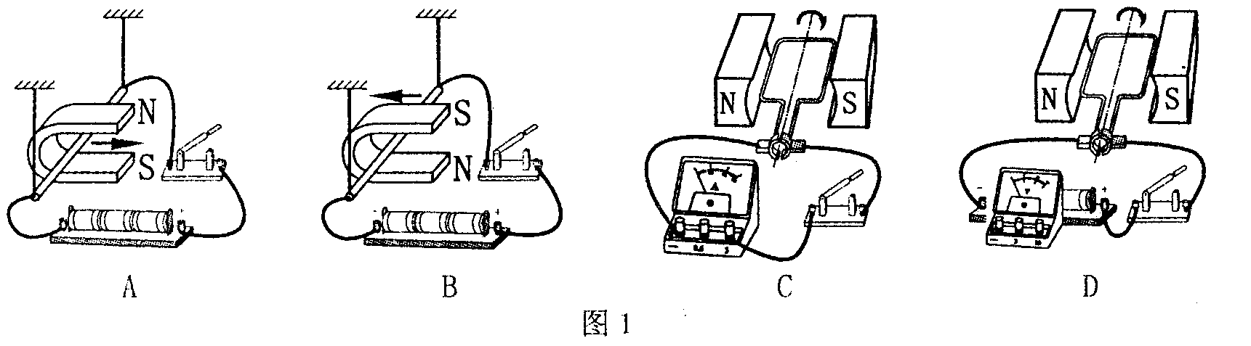
5．微观粒子与宇宙天体之间有很多相似之处。下列说法中错误的是
A．原子结构与太阳系结构很相似 B．宇宙天体、分子都在永不停息地运动
C．天体之间、分子之间都存在相互作用力D．宇宙天体、分子的运动都没有规律
6．下列四对力中相互平衡的是
A．汽车受到的重力与地面对它的支持力 B．汽车受到的支持力与它对地面的压力
C．汽车受到的重力与它对地面的压力 D．汽车受到的摩擦力与它对地面的压力
7．教室里的钢质黑板表面涂了粗糙的“黑板漆”。上课时为了将挂图贴在黑板上，采用图2四种器具中的哪一种最为合适
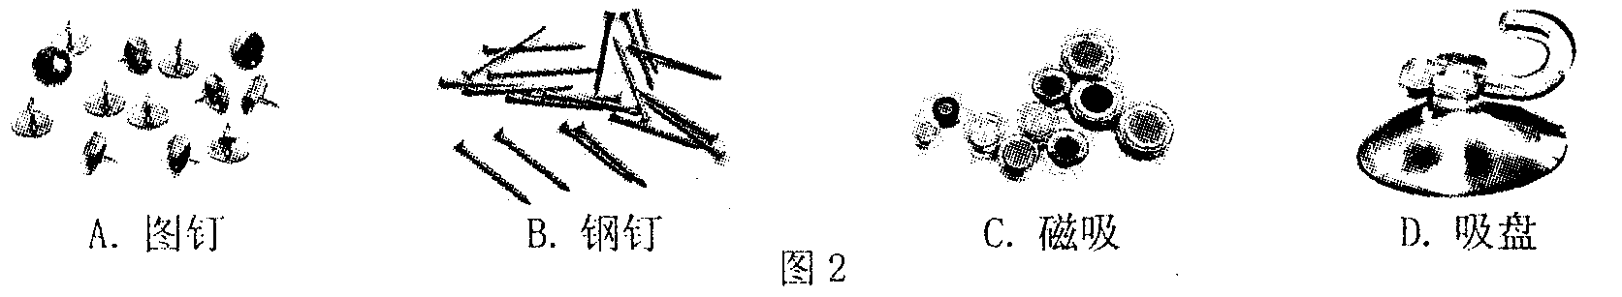
8．图3四种车辆中适合使用汽油机做动力的是
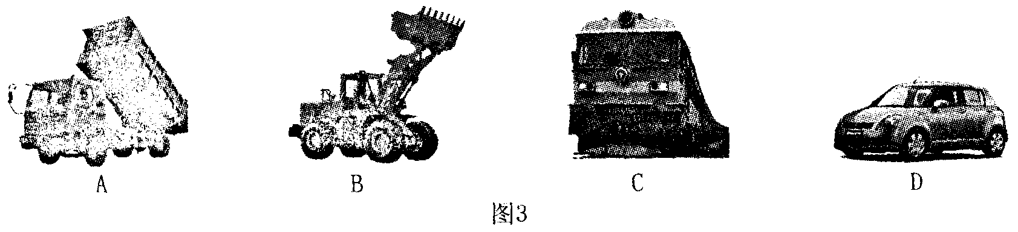
9．下列物品中使用了半导体材料的是
A．机器人 B白炽灯 C．滑动变阻器 D，机械手表
10．今年入春以来，我市各地低温干旱少雨，给农业生产带来严重影响。下面关于干旱少雨主要原因的说法中正确的是
A．大气中缺乏水蒸气 B．大气中水蒸气太多
C．大气温度偏低 D．大气温度偏高
11．小王测量丁五个体积、质量各不相同的铝块，将所得数据描绘成图表。图4中能与实验结果吻合的是
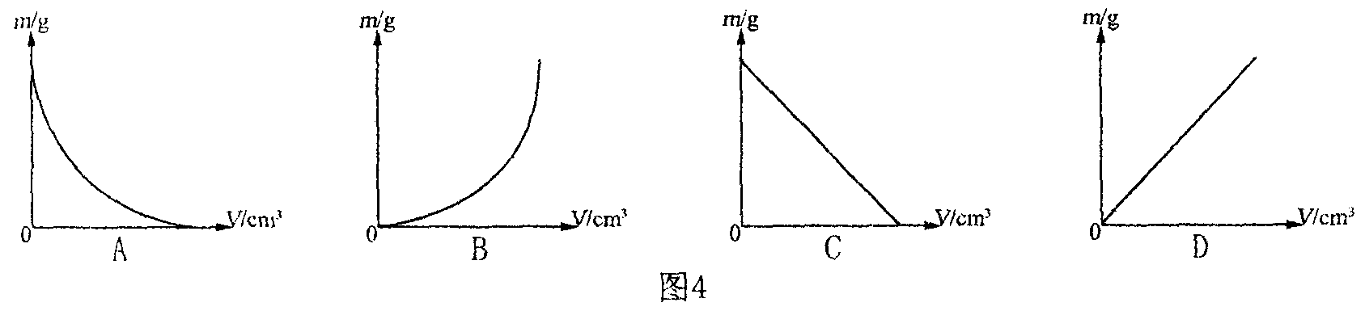
12．下列现象中，要用惯性知识解释的是
A．射到球门框架上的足球被反弹 B．射出的箭仍继续向前运动
C．跳远运动员起跳要用力蹬踏板 D．短跑运动员采用蹲式起跑
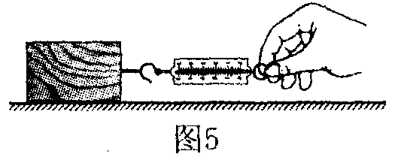
13．如图5所示，拉动木块在粗糙程度不变的水平桌面上做加速运动。以下说法中正确的是
A．木块受到的摩擦力逐渐增大
B．木块受到的摩擦力逐渐减小
C．木块受到的摩擦力大小等于它受到的拉力
D．绳对木块的拉力和木块对绳的拉力是一对相互作用力
14．在图6所示的滑轮组中，用110N的力在5s内把重为200N的物体匀速提高2m，则
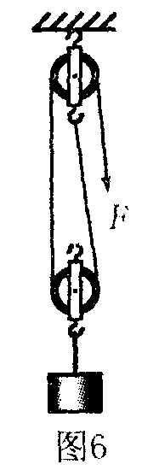
A．对重物做的有用功约为200J B．滑轮组的机械效率约为90％
C．拉力做的总功约为220J D．拉力的功率约为44W
15．如图7所示的四种电路中，电阻R_{O}已知，当通过闭合或断开电路中的不同开关时，不能测算出未知电阻R_{x}阻值的电路是
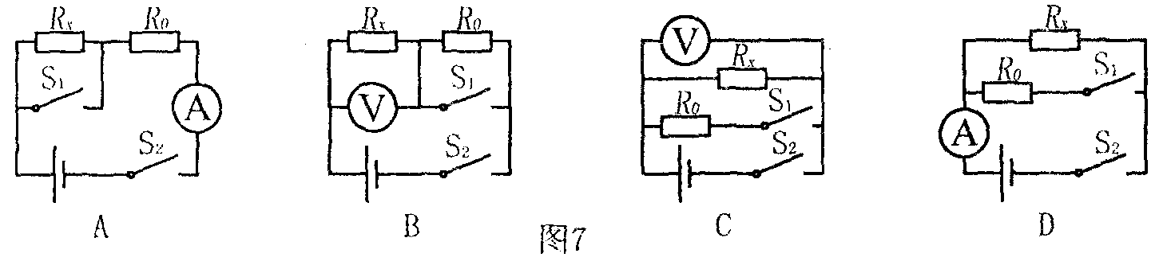
二、填空、作图题(22题每图2分，此题4分，其他每小题2分，共24分)
16．从热水瓶中倒出一大杯热水，立即将瓶塞盖紧，瓶塞会跳起来。这是因为倒出热水后进入热水瓶的冷空气与热水发生______，受热膨胀对外_______，把瓶塞顶出瓶口。热传递、做功
17．站在清澈的湖边常常可以看到水中鱼儿在白云里穿梭的景象。人看到鱼儿是由于光的_____而形成的像，白云是由于光的_______形成的。折射、反射
18．行驶的客车打开车窗后，车窗上悬挂的窗帘会向车________(选填“内”或“外”)飘动。这是由于车外空气流速大于车内，使车外的气压________(选填“大于”或“小于”)车内气压而造成的。外、小于
19．高速铁路的轨道不是铺设在普通的枕木上，而是铺设在更宽的混凝土枕木上。混凝土枕木做宽的目的是为了增大_______，减小____________。受力面积、压强
20．春天即将到来时，漫山遍野的青梅散发出阵阵清香。这是香气物质在空气中_______形成的。如果天气晴暖，香气更浓。因为温度高，香气物质分子无规则运动更加______的缘故。扩散、剧烈
21．演唱会上，坐在后排的小陈可以清晰地听到他喜欢的明星的歌声。因为歌手发出的声音经过扩音设备___________大大增强。虽然看不清台上的歌手，但根据声音的_______，也能辨认出演唱的歌手。响度、音色
22．作图题：(1)小女孩用80N的力将水桶提起(如图8甲所示)，请在图8乙中画出女孩提桶力的示意图。(2)在图9中画出点S在平面镜中成像的示意图。
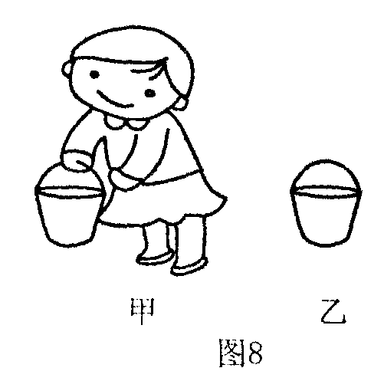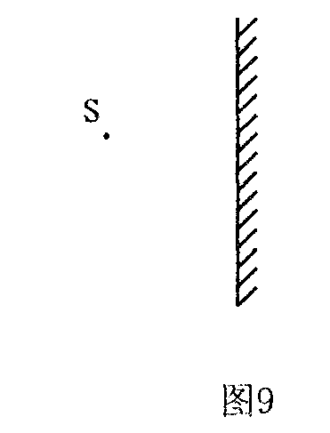
F
S′
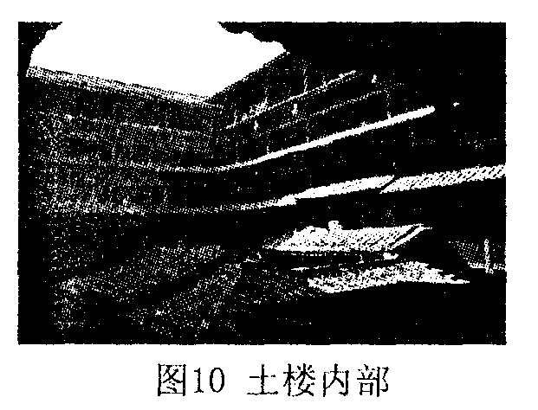
23．炎热的夏天，土楼里不时有凉风袭来。其原因：在烈日照射下，土楼中的空气温度迅速升高、体积膨胀。这些热空气受到的浮力_______他们受到的重力，向上浮起。土楼中心底部因为热空气的上升，气压_____周围田野上、背阴处阴凉空气的气压，凉爽的空气通过土楼的门、窗进入土楼。如此不断循环，使土楼中的人感觉凉爽。(选填“大于”、“小于”或“等于”) 大于、小于
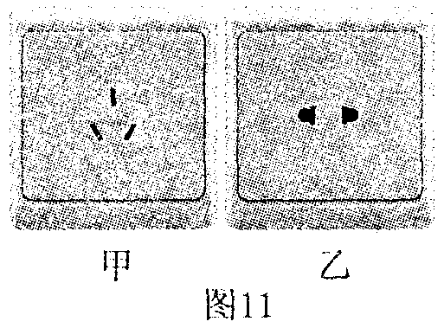
24．安装额定功率为1500W的电热水器时，需加装一个开关便于控制热水器的工作。现有规格分别为“250V 6A”、“250V 16A”的两种开关。为了安全和实用，应选用规格为___________的开关和图11中______(选填“甲”或“乙”)插座。“250V 16A”、 甲
25．特种兵体能测试要求中有一条规定；“负重15kg越野跑5km所用时间不超过20min”，达标时的速度至少为_______km／h。15
26．电热水器里内装有40kg、温度为20℃的水，加热一段时间后，水温升高到70℃，这些水吸收了______J热量。[水的比热容为4.2×10³J／(kg·℃)] 8.4×10⁶
三、问答题(本题4分)
27．皮球从高处落下，碰到地面被反弹回去。皮球反弹后能不能回到原来的高度?为什么?
不能。
因为皮球所具有的机械能在转化过程中有一部分克服空气阻力做功，要消耗一部分机械能，使得皮球反弹后的重力势能小于开始时的重力势能，所以反弹后的高度小于开始时的高度。

四、计算题(第28题6分，第29题8分，共14分)
28．灯泡的额定电压为6V，正常发光时，通过它的电流为0.6A，假设灯泡电阻不变。求：
(1)灯泡的电阻。(2)灯泡两端电压为3V时，通过灯丝的电流。(3)灯泡的额定功率。
⑴$R=\frac{U}{I}=\frac{6V}{0\text{.}6A}$＝10Ω
⑵$I=\frac{U}{R}=\frac{3V}{\text{10}Ω}$＝0.3A
⑶P = UI＝6V×0.6A＝0.36W

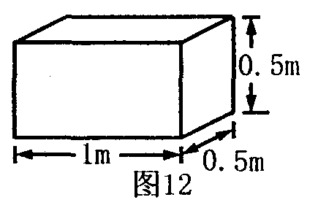
29．建设工地的压桩机常会用到一种如图12所示长方体混凝土块。
求：(1)混凝土块的体积。(2)混凝土块的质量。（3）混凝土块受到的重力。(4)混凝土块平放时对地面的压强。(混凝土的密度为2.8×10³kg/m³)
⑴V＝1m×0.5m×0.5m＝0.25m³
⑵$m=ρV$＝2.8×10³kg/m³×0.25 m³＝700kg
⑶G = mg＝700kg×10N/kg＝7×10³ N
⑷F＝G＝7×10³ N，S＝1m×0.5m＝0.5m²
$p=\frac{F}{S}=\frac{7×{\text{10}}^{3}N}{0\text{.}5m^{2}}$＝1.4×10⁴Pa

五、实验探究题(第30-32题每个空格1分，第33题每小题2分，第34题(1)~(3)小题每题2分，(4)小题3分，第35题4分，共28分)
30．完成下列有关测量的问题：
(1)图13中铅笔的长度是_____cm。11.00
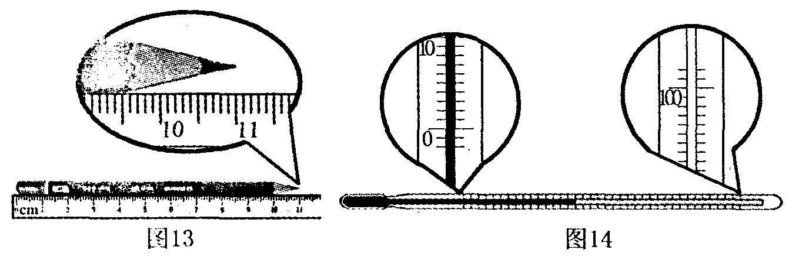
(2)如图14所示，温度计的测量范围是_________。－2℃～102℃
(3)分别用图15甲、乙两种方式使用弹簧测力计测量钩码重力。正确的握持方式是______(选填“甲”或“乙”) 甲
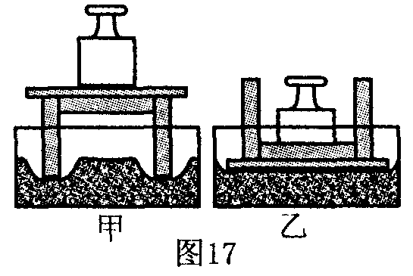
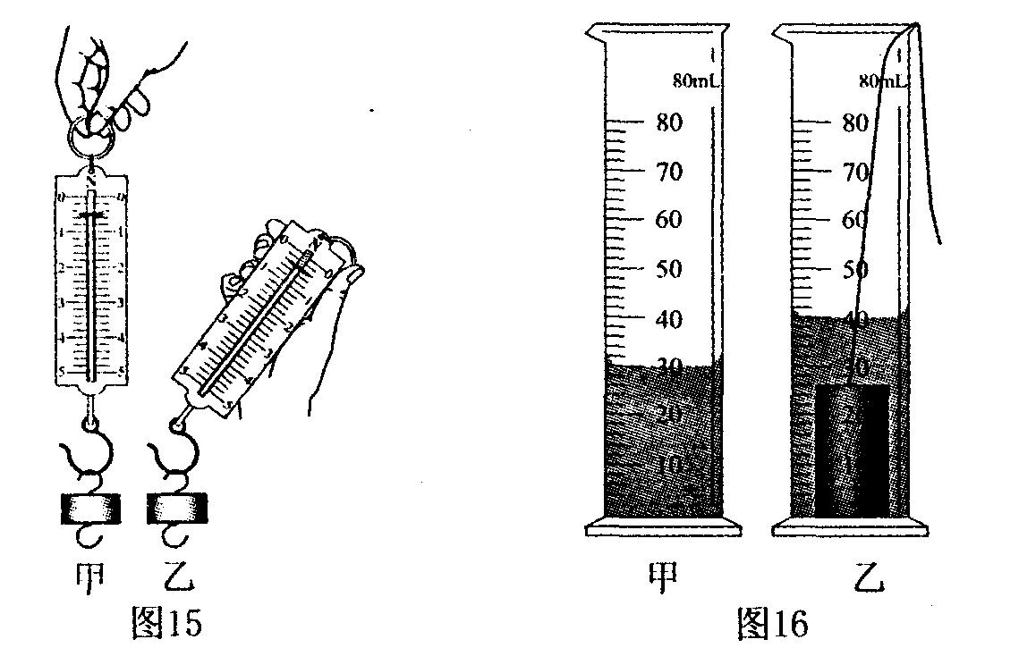
(4)图16甲、乙分别是金属块放入量筒前后的情况，金属块的体积是______cm³。10
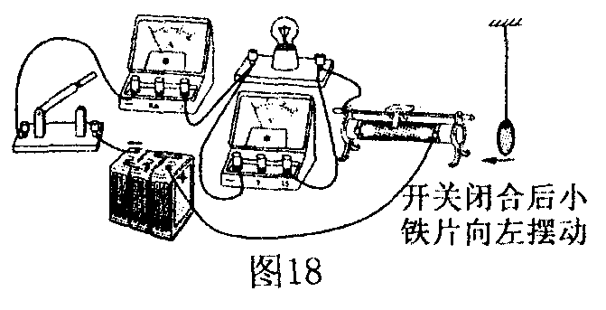
31．在探究影响压力作用因素的实验中，将同一个砝码、同一张小桌分别正、倒放在同一个装砂子的玻璃槽中(如图17所示)。实验中压力的作用效果通过_______表现出来。这个实验控制的变量是_______，探究的是_______对压力作用效果的影响。砂子的凹陷程度、压力的大小、受力面积
32．某人在测量小灯泡的功率时，偶然发现当开关闭合时悬挂在滑动变阻器右侧的一个小铁片会偏离了原来的平衡位置向左摆动(如图18所示)。移动滑动变阻器的滑片或改变规格不同的灯泡，铁片偏离平衡位置的程度也会随之改变。如果将小铁片改成铜片、铝片则开关闭合后不会偏离平衡位置。这个现象说明(1)__________ (2)_________。(写出二个相关物理知识或现象) 通电的滑动变阻器周围存在磁场（通电导体周围存在磁场）、通电滑动变阻器（螺线管）的磁性强弱与电流的大小有关、磁体具有吸铁性（说法合理即可）
33．利用强光手电筒改进探究凸透镜成像规律实验，将镂空刻有“F”的黑色卡纸(如图19甲)蒙在手电筒(如图19乙)前作为成像物体。将成像物体、凸透镜和不透明的光屏依次安装在光具座上(如图19丙)。
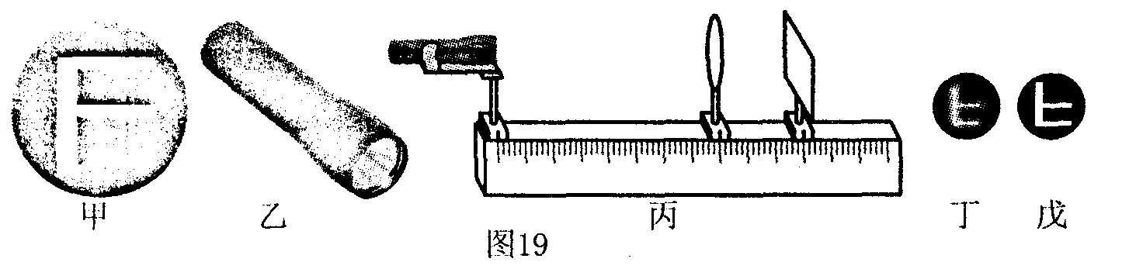
(1)成像物体移至透镜左边40cm处，在光屏上得到如图19丁所示影像。要使影像变得如图19戊所示，应______(选填“上、下”、“左、右”或“前、后”)移动光屏。这一成像规律应用在______(选填“照相机”、“幻灯机”或“放大镜”)上。左右；照相机
(2)凸透镜的位置固定不动，把成像物体移到凸透镜左边15cm处，要在光屏上得到清晰的影像，应将光屏向______ 移动。右
(3)用蒙上镂空刻有“F”的黑色卡纸的强光手电筒代替常用的烛焰作为成像物体，好处是_______。成像稳定（成像清楚）
34．在“测量小灯泡的电功率”的实验中，小灯泡的额定电压为2.5V，电源为2节干电池。
(1)根据图20甲所示电路图，用笔画线代替导线将图20乙中的电路连接完整。（如图红线部分）
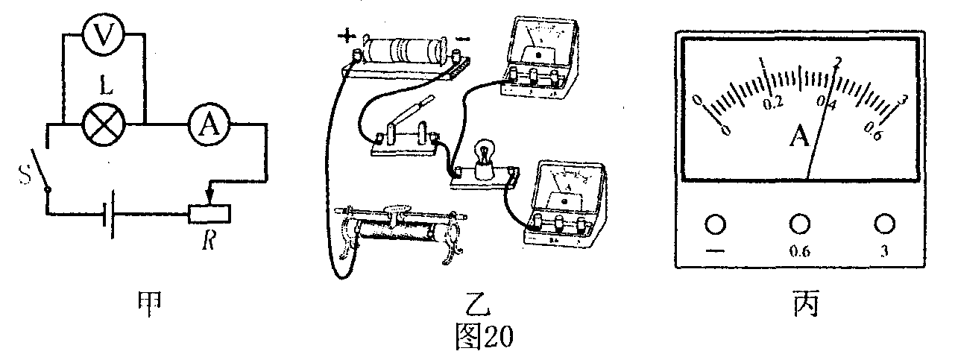
(2)正确连接电路后，闭合开关，灯泡不亮。当移动滑动变阻器的滑片，发现小灯泡忽灭忽亮。造成这种现象的原因可能是：______________________________________。
滑动变阻器的滑片与线圈接触不良
(3)排除电路的故障后，闭合开关，移动滑动变阻器的滑片，测得如下所示的三组数据。当电压表的示数为2.5V时，电流表示数如图20丙所示，请把电流表的示数填入下列表格中。
实验次数 | 1 | 2 | 3
电压表示数/V | 2 | 2.5 | 3
电流表/A | 0.34 | 0.4 | 0.44
小灯泡的亮度 | 暗 | 亮 | 很亮
分析上表，可以发现小灯泡亮度是变化的，小灯泡的亮度是由_______(选填“实际功率”或“额定功率”)决定的。实际功率
(4)本实验测多组数据与测量物体长度时测多组数据的目的_______(选填“相同”或“不相同”)，本实验测多组数据的目的是：_____________________________。
不相同；探究小灯泡的电功率与电流（电压）的关系（或探究小灯泡的亮度与电功率的关系）
35．这是一架应用杠杆平衡条件制作的只需要一个砝码的天平，所用砝码是实验室里常见的质量为50g的钩码，用细线挂在右侧横梁上，调节天平至水平位置平衡(如图21甲所示)。测量时只需移动细线在横梁上的位置使横梁平衡，由细线在横梁上的位置对应的刻度值直接
表示物体的质量。
(1)将下列测量物体质量的几个主要步骤按正确的顺序写出来(只填写序号)__ badce__
a．将悬挂钩码的细线移到0刻线。
b．将天平放在水平台面上。
c．将待测物体放在天平的置物盘上。
d．调整横梁右侧的平衡螺母使横梁上悬挂的重锤线对准底座上的标记。
e．移动悬挂钩码的细线使横梁上悬挂的重锤线对准底座上的标记。
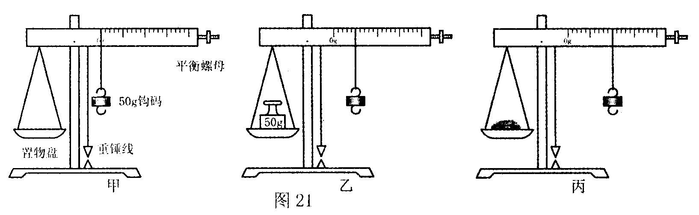
(2)为了确定横梁上的刻度，在置物盘中放置一个50g的砝码，移动悬挂钩码的细线使横梁平衡(如图21乙所示)。请在图21甲的横梁标尺上标出50g、150g二个刻度。（如图）
(3)将一石块放在置物盘上，移动悬挂钩码的细线使横梁平衡(如图21丙所示)。这个矿石的质量是_________g 100

